**课程学习总结报告**

1. **数组:**

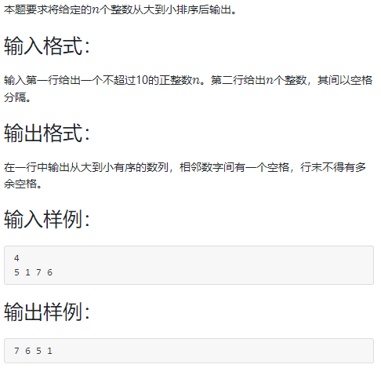

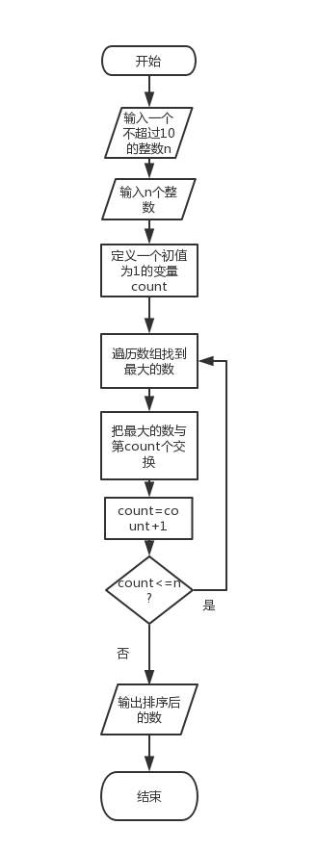

易错问题：容易越界。

解决办法：注意数组长度。

涉及知识点：一维数组用法。

1. **函数**

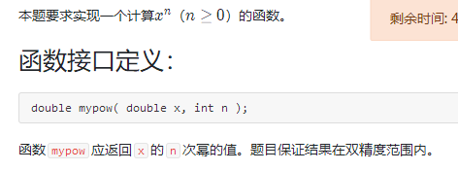

易错问题：函数的类型和返回的变量类型不一致。

解决方法：改为一直。

涉及知识点：函数的定义与使用。

1. **指针与链表**

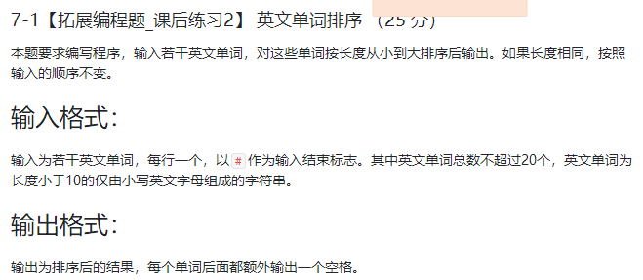

易错问题：指针没有赋初值。

解决方法：赋初值。

设及知识点：指针的用法